All’Organismo di Composizione della Crisi
“O.C.C. I Diritti del Debitore”
Sede Operativa Patti

PEC: idirittideldebitore.patti@pec.it

INTERVISTA SOVRA INDEBITATO
DICHIARAZIONE SOSTITUTIVA DELL'ATTO DI NOTORIETÀ'
(art. 47 D.P.R. 28 dicembre 2000 n. 445 )
ALLEGARE CARTA IDENTITA’ E CODICE FISCALE DI TUTTI GLI ISTANTI
Il Sottoscritto/i:

1) Cognome....................................................................Nome...............................................,nato
il.............................................a........................................................., C.F............................................................, residente
in............................................, via................... ....................................................................n...............
2) Cognome....................................................................Nome................................................nato
il..................................... .......a.........................................................., C.F............................................................, residente

in............................................., via.......................................................................................n.................

consapevole/i delle sanzioni penali richiamate dall'art 76 del D.P.R. 28 dicembre 2000 n. 445 e s.m.i. in caso di dichiarazioni mendaci e della decadenza dei benefìci eventualmente conseguiti al provvedimento emanato sulla base di dichiarazioni non veritiere, di cui all'art. 75 del richiamato D.P.R.; ai sensi e per gli effetti del D.P.R. 445/2000 e s.m.i. sotto la propria responsabilità

Che quanto sotto riportato corrisponde al vero.
DICHIARA

Patti, li,

 |  |  |  | F.to
 |  |  |  |  |  |  | SI |  | NO


ISTANTE ASSOGGETTATO / ASSOGGETTABILE A PROCEDURE FALLIMENTARI

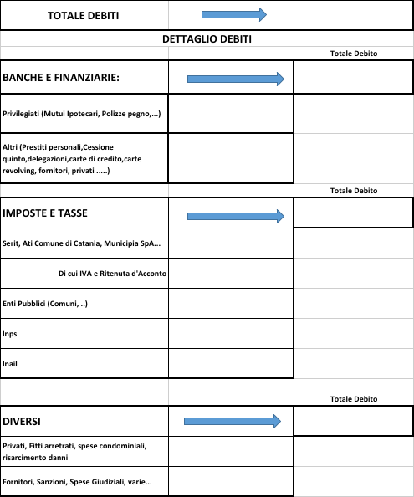

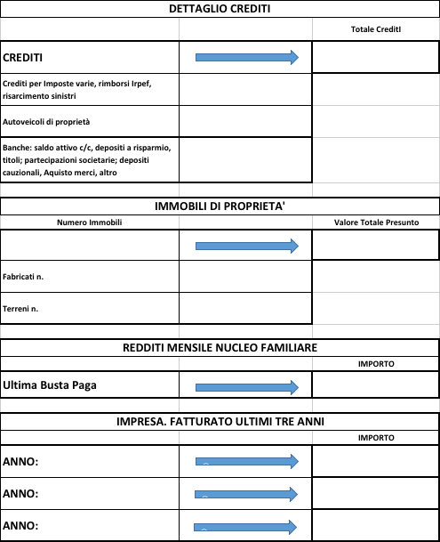

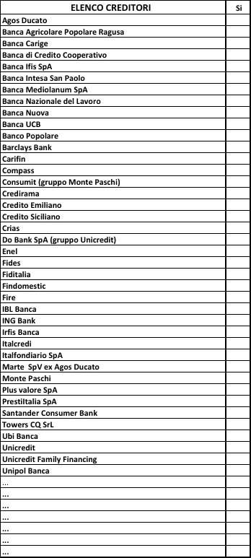

MOTIVI DEL SOVRA INDEBITAMENTO

Patti li

F.to

